
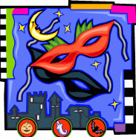

殺人卡卡道陰！
來參加萬聖誕化妝舞會吧！

